示范中心大事记

（1）隆重召开吴奇院士《大分子溶液》讲习班，面向全国同行业老师学生进行授课。

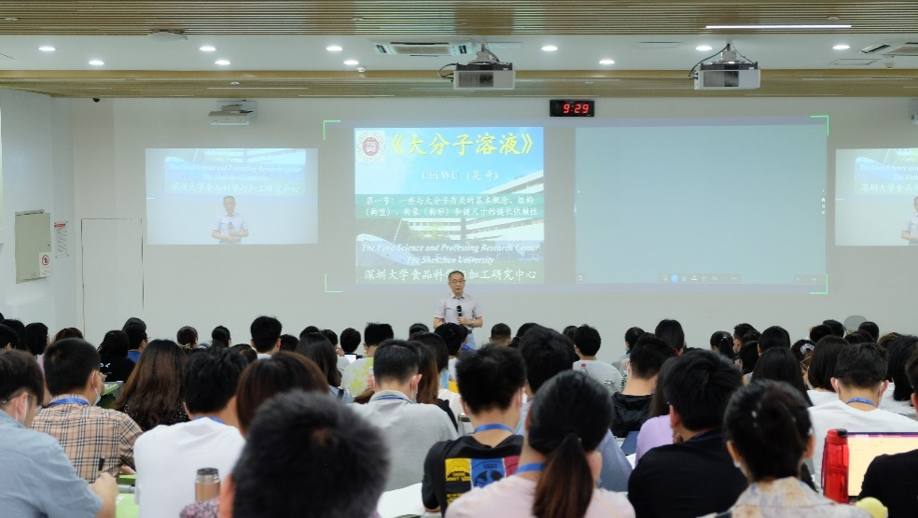

**图7. 《大分子溶液》讲习班授课现场**

（2）2021年12月10日在材料科学与工程国家级实验教学示范中心(四川大学)召开教指导委员会议，专家委员们全面贯彻党的教育方针，落实立德树人根本任务，积极讨论了高等教育和本科教学方面国家和教育部的相关文件和政策。

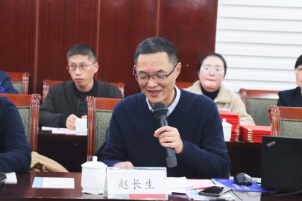

**图8. 教指委会议现场**